**Desarrollo página web modalidad (tienda)**

**“Tienda Judave”.**

David Alejandro Suarez

Juan David Varón

Deivi Andrey Rodríguez

Institución Educativa Francisco De Paula Santander

Técnico en Programación de Software SENA

Grado Undécimo cinco

Septiembre 30 de 2024

**Desarrollo página web modalidad (tienda)**

**“Tienda Judave”.**

David Alejandro Suarez

Juan David Varón

Deivi Andrey Rodríguez

Trabajo Pensado Para La Aprobación Y Certificación Del Técnico En Programación De Software 2023/2024

Docentes

Mag. Leydi Prada

Mag. Fredy Mojica

Instructor

Esp. Jorge Mario Poveda

Institución Educativa Francisco De Paula Santander

Técnico en Programación de Software SENA

Grado Undécimo cinco

Septiembre 30 de 2024

NOTA DE ACEPTACION

__________________________

___________________________

___________________________

____________________________________

Firma del Instructor del Sena

___________________________________

Firma del docente de Base de Datos

_______________________________________

Firma del docente de Programación De Software

Ibagué – Tolima 30 de Septiembre del 2024

**Contenido del proyecto**

**Página**

Resumen

Contenido

**1.Generalidades de la Investigación** 9

**1.1Planteamiento del Problema** 9

**1.2Descripcion Del Problema** 9

**2.** **Justificación** 10

**3. Objetivos** 11

**3.1 Objetivo General** 11

**3.2 Objetivos Específicos** 11

**4. Marcos de Referencia** 12

**4.1 Marco Conceptual** 12

**4.2 Marco Teórico** 22

**4.3 Marco Legal** 25

**5. METODOLOGIA** 27

**5.1 Fase De Planificación** 27

**5.2Fase De Ejecución** 28

**5.3 Fase De Entrega** 28

**6. Técnicas e instrumentos utilizados para la recolección de datos.** 29

**6.1 ANALISIS DE INFORMACION** 31

**6.2 DISEÑO DEL MODELO ENTIDAD RELACIÓN** 32

35

**7. RESULTADOS ESPERADOS E IMPACTO** 36

**8.DISEÑO INTERFACES** 37

**9.REQUERIMIENTOS** 41

**9.1. Requerimientos funcionales** 41

**9.2. Requerimientos no funcionales** 42

**10.RECURSOS (PRESUPUESTO)** 43

**11.Cronograma** 44

**12.CONCLUSIONES** 45

**13.BIBLIOGRÁFIA** 46

Dedicatoria

Todo el conocimiento, esfuerzo y disciplina utilizado en el proceso investigativo, el cual dio origen, forma y culminación a este proyecto de grado, es dedicado a Dios por ser el inspirador para cada uno de nuestros pasos dados en nuestra convivencia durante todo el tiempo de formación, también las personas que nos apoyaron, a los que nos brindaron sus conocimientos y su tiempo; a nuestros docentes la MAG. Leidy Prada, el MAG Fredy Mojica y el Instructor ESP Jorge Poveda por entregarme sus conocimientos para realizar un excelente proyecto de grado.

AGRADECIMIENTOS

A Leidy Prada, Docente del área Bases de datos por su persistencia en querer que hagamos las cosas cada vez mejor y su constante asesoría.

A Fredy Mojica, Docente del área de Programación de Software por ser nuestra guía y nuestra ayuda en la elaboración del proyecto de grado.

A Mario Poveda, Instructor del Sena por brindarnos su conocimiento y encaminarnos hacia el éxito del desarrollo del proyecto.

A nuestros padres, los cuales siempre nos apoyaron incondicional en el desarrollo de todas las actividades de este proyecto.

A las directivas y docentes. Por brindarnos la oportunidad de desarrollar este proyecto en la institución.

**Resumen**

El presente proyecto consiste en desarrollar e implementar un inventario local para la empresa ‘tienda Judave' que se dedica a servir a la comunidad con servicios básicos para su día a día, la principal característica de esta empresa es su gran variedad para brindar productos los cuales sirven a la comunidad.

Este proyecto de Ing. en sistemas implica 2 ramas, la programación web la cual se establecerá para los pedidos online de la tienda y para tener un mejor alcance de los productos que se encuentran en la tienda, por último la base de datos que es donde se almacenara y se registrara todos los datos que se desean manipular en la empresa.

Para la realización de este proyecto es necesario apoyarse en los lenguajes adecuados de programación para la página como HTML (HyperText Markup Language) que es un lenguaje de maquetado que sirve para desarrollar todo lo relacionado con programación web, CSS (style sheet language) para mejorar el agrado visual del cliente con la interfaz gráfica (GUI) de la empresa, y por ultimo SQL (Structured Query Language) para la realización de la base de datos y la administración de los datos a manipular.

# **Generalidades de la Investigación**

# **Planteamiento del Problema**

¿Cómo implementar las herramientas tecnológicas adecuadas para la manipulación de datos de la empresa y que nos permita a la vez tener un mejor alcance de los productos?

# **Descripcion Del Problema**

La tienda Judave es una empresa de comercialización de productos destinados para el uso diario de las personas. En esta empresa se maneja una gran cantidad de datos relacionados con productos, pedidos a domicilio, abastecimiento semanal y ganancias netas. Diariamente muchos datos de estos se pierden ya que se maneja un inventario manual el cual hace que la información recolectada sea más tardía y en muchos casos sea errónea. Otra desventaja que tenemos en esta empresa es la limitación del espacio para almacenar la información manual ya que a medida que pasa el tiempo se van acumulando más y más documentos físicos, haciendo que se requiera de gran espacio para almacenarlos y al momento de acudir a estos documentos el acceso a la información se hace mucho más demorado. Por otro lado, el alcance de sus productos es otro gran problema en donde solo cierta población conoce de la ubicación de la tienda limitando sus ganancias a solo un pequeño grupo de personas.

# **Justificación**

Según lo mencionado anteriormente la tienda "Judave" necesita reestructurar su inventario, utilizando la tecnología podemos ofrecerle un inventario virtual que trae consigo beneficios como rápido acceso a la información, gran facilidad para almacenar datos, llevar un control más preciso sobre las ventas, ganancias, y menos pérdidas de datos en los pedidos.

La probabilidad de que la tienda Judave pueda vender sus productos de manera virtual acelera el alcance de sus ganancias y el reconocimiento de esta misma. Teniendo en cuenta esto, el inventario virtual o la base de datos es fundamental para agilizar los procesos que se llevan a cabo dentro de la tienda “JUDAVE”.

# **3. Objetivos**

# **3.1 Objetivo General**

Implementar un inventario digital para administrar la información y los datos de pedidos que entran diariamente a la empresa.

# **3.2 Objetivos Específicos**

* Hacer uso de sistemas y computación para tener una mayor rapidez y precisión a la hora de acceder a la información.
* Desarrollar un almacenamiento ilimitado para guardar información por medio de la implementación de nueva tecnología.
* Utilizar un método de organización para catalogar cada producto.
* Implementar una base de datos que nos ayude a reducir la pérdida de información.
* Presentar un control y una administración precisa de los pedidos que entran diariamente a la tienda.

# **4. Marcos de Referencia**

# **4.1 Marco Conceptual**

**Base de datos**

Se llama base de datos o también banco de datos a un conjunto de información perteneciente a un a un mismo contexto, ordenada de modo sistemático para su posterior recuperación, [análisis](https://concepto.de/analisis-3/) y/o transmisión. Existen actualmente muchas formas de bases de datos, que van desde una biblioteca hasta los vastos conjuntos de [datos](https://concepto.de/dato-en-informatica/) de usuarios de una [empresa](https://concepto.de/empresa/) de telecomunicaciones.

Las bases de datos son el producto de la necesidad humana de almacenar la información, es decir, de preservarla contra el [tiempo](https://concepto.de/tiempo/) y el deterioro, para poder acudir a ella posteriormente. En ese sentido, la aparición de la [electrónica](https://concepto.de/electronica/) y la [computación](https://concepto.de/computacion/) brindó el elemento digital indispensable para almacenar enormes cantidades de datos en espacios físicos limitados, gracias a su conversión en señales eléctricas o magnéticas.

El manejo de las bases de datos se lleva mediante sistemas de gestión (llamados *DBMS* por sus siglas en inglés: Database Management Systems o Sistemas de Gestión de Bases de Datos), actualmente digitales y automatizados, que permiten el almacenamiento ordenado y la rápida recuperación de la información**.** En esta [tecnología](https://concepto.de/tecnologia/) se halla el principio mismo de la [informática](https://concepto.de/informatica/).

En la conformación de una base de datos **se** pueden seguir diferentes modelos **y**[paradigmas](https://concepto.de/que-es-paradigma/), cada uno dotado de características, ventajas y dificultades, haciendo énfasis en su estructura organizacional, su jerarquía, su capacidad de transmisión o de interrelación, etc. Esto se conoce como modelos de base de datos y permite el diseño y la implementación de [algoritmos](https://concepto.de/algoritmo-en-informatica/) y otros mecanismos lógicos de gestión, según sea el caso específico.

**Tipos de bases de datos**

Existen diferentes clasificaciones de las bases de datos, atendiendo a características puntuales:

* Según su variabilidad:  Conforme a los procesos de recuperación y preservación de los datos, podemos hablar de:

Bases de datos estáticas: Típicas de la inteligencia empresarial y otras áreas de análisis histórico, son bases de datos de sólo lectura, de las cuales se puede extraer información, pero no modificar la ya existente.

Bases de datos dinámicas: Aparte de las operaciones básicas de consulta, estas bases de datos manejan procesos de actualización, reorganización, añadidura y borrado de información.

* Según su contenido: De acuerdo a la naturaleza de la información contenida, pueden ser Bibliográficas**.** Contienen diverso material de [lectura](https://concepto.de/lectura/) (libros, revistas, etc.) ordenado a partir de información clave como son los datos del autor, del editor, del año de aparición, del área temática o del título del libro, entre otras muchas posibilidades.

De texto completo: Se manejan con [textos](https://concepto.de/texto/) históricos o documentales, cuya preservación debe ser a todo nivel y se consideran fuentes primarias.

Directorios: Listados enormes de datos personalizados o de direcciones de [correo electrónico](https://concepto.de/correo-electronico/), números telefónicos, etc. Las empresas de [servicios](https://concepto.de/servicio/) manejan enormes directorios clientelares, por ejemplo.

Especializadas: Bases de datos de información hiperespecializada o técnica, pensadas a partir de las necesidades puntuales de un público determinado que consume dicha información.

**Organización de la información**

La organización de la información se define como el proceso mediante el cual, las personas distribuyen a jerarquiza en matemáticas, informática y teoría de la información, la detección y corrección de errores es una importante práctica para el mantenimiento e integridad de los datos a través de diferentes procedimientos y dispositivos como medios de almacenamiento confiables y le dan sentido al cuerpo de datos que con regularidad se presenta en un escenario de estudio.

* Corrección de errores: En matemáticas, informática y teoría de la información, la detección y corrección de errores es una importante práctica para el mantenimiento e integridad de los datos a través de diferentes procedimientos y dispositivos como medios de almacenamiento confiables.
* Espacio para el almacenamiento de la información: El Espacio de almacenamiento ayuda a proteger los datos contra errores de unidad y ampliar el almacenamiento a lo largo del tiempo a medida que agrega unidades a su equipo.

**Acceso a los datos**

En informática, un acceso es el resultado positivo de una autentificación, para que el acceso dure un tiempo predeterminado, o ya no requiere usar el servidor guarda en el cliente una cookie, esta permitirá que el usuario pueda entrar a su cuenta en el servidor hasta que esta caduque.

Un acceso autorizado es el resultado de una autentificación correcta, un ejemplo es el ingreso de usuario:

**Nombre De Usuario: Claudia**

**Contraseña: blanca**

El servidor comparara los datos ingresados con los de la [base de datos](https://es.m.wikipedia.org/wiki/Base_de_datos) generalmente con el lenguaje [SQL](https://es.m.wikipedia.org/wiki/SQL), si los datos coinciden, el servidor guardara una cookie de [sesión](https://es.m.wikipedia.org/wiki/Sesi%C3%B3n_(inform%C3%A1tica)) en el cliente y permitirá que este pueda ver y editar información dependiendo de los privilegios que Este usuario tenga.

Un ejemplo de la comparación de datos ingresados con los de la [base de datos](https://es.m.wikipedia.org/wiki/Base_de_datos) en un [pseudocódigo](https://es.m.wikipedia.org/wiki/Pseudoc%C3%B3digo):

SI NombreDeUsuario.Existe EN BaseDeDatos HACER

SI Contraseña = BaseDeDatos.NombreDeUsuario.Contraseña HACER

"Acceso"

SINO

"Contraseña incorrecta"

SINO

"Usuario incorrecto"

Primero chequea si existe o no el usuario, si existe el usuario compara la contraseña, si la contraseña coincide con la de la base de datos, el usuario logra acceder, si la contraseña no coincide con la de la base de datos, se le informa al usuario que la contraseña es incorrecta, si el usuario directamente no se encuentra en la base de datos, se informa que el usuario es incorrecto.

**Acceso no autorizado**

Un acceso no autorizado es producto de la explotación de una [vulnerabilidad](https://es.m.wikipedia.org/wiki/Vulnerabilidad) en el sistema del servidor o en alguna de sus [aplicaciones](https://es.m.wikipedia.org/wiki/Aplicaci%C3%B3n_inform%C3%A1tica) o la utilización de algún otro método para subir privilegios como fuerza bruta, [malware](https://es.m.wikipedia.org/wiki/Malware), [sniffers](https://es.m.wikipedia.org/wiki/Sniffer) o [ingeniería social](https://es.m.wikipedia.org/wiki/Ingenier%C3%ADa_social_(seguridad_inform%C3%A1tica)), entre otros.

**Inventario manual**

Un inventario es una herramienta que permite llevar el control de los bienes y recursos de una empresa o persona. Un inventario a mano es un tipo de administración de mercancía que no responde de manera eficaz a medianas y grandes empresas que cuentan con un manejo de almacén más complejo, esto conlleva a:

Acumulación de documentos = búsquedas dificultosas que provocan mayor desorden en lo acumulado = pérdida de información = intento de control mediante la reproducción de los documentos = más papel = más acumulación y vuelta a empezar.

A pesar de que el inventario a mano puede resultar útil para iniciar un almacén pequeño, en realidad tiene varias desventajas en comparación con otras opciones.

Calidad precaria. Dado que un inventario a mano usa herramientas tradicionales, como las hojas de papel, es probable que una vez registrado un material este se estropee, arrugue, moje o extravíe fácilmente. O también existe la posibilidad de que la caligrafía de la persona que lo realice no sea legible para los demás.

Errores continuos. En definitiva, el inventario a mano tampoco se libra de las equivocaciones humanas en los registros. De hecho, este es el mayor problema al que se enfrenta esta técnica; por eso se recomienda hacer un reconteo, aunque esto toma mucho más tiempo.

Descuadres. De la mano del punto anterior, al tener cifras incorrectas, las cuentas no coincidirán con las entradas y salidas de mercancías que hubo en realidad. Se requiere más esfuerzo para resolver este inconveniente si, en el mejor de los casos, es detectado a tiempo. NO funciona en grandes almacenes. Un inventario a mano es un tipo de administración de mercancía que no responde de manera eficaz a medianas y grandes empresas que cuentan con un manejo de almacén más complejo. Podría incluso amenazar la productividad de este tipo de negocios. Es lento. Nos guste o no, un inventario físico hecho a mano no puede igualar la rapidez y eficacia de las herramientas digitales que hay hoy en día para administrar las mercancías. En definitiva, esta técnica requiere mucho tiempo y esfuerzo, los cuales se pueden ahorrar fácilmente con otros sistemas.

**El inventario digital**

Es un documento en el que se refleja la existencia total de mercancía de un negocio de forma electrónica Con un inventario digital, tienes acceso a información actualizada y precisa sobre tus productos. Esto te permite tomar decisiones, ya sea para reponer existencias, lanzar ofertas, o retirar productos que no se venden. Existen numerosos softwares de gestión de inventario que pueden ayudarte a organizar y rastrear tus productos.

Estos softwares pueden automatizar el proceso de actualización, permitiéndote ahorrar tiempo y evitar errores. Además, muchos de estos softwares también ofrecen funcionalidades de informes, lo que te permite analizar y optimizar tu gestión de inventario.

Además, contar con un sistema de inventario de productos digitalizado te ayudará a ser más eficiente en la administración de tu mercancía, podrás, incluso, programar pedidos a largo plazo, proyectando tu negocio para temporadas y fechas especiales.

Conoce algunas de las ventajas:

* Mejora tu logística

Optimiza tus procesos con el manejo exitoso de un inventario digital. Al tener un panorama total de lo que tienes en tu boutique de ropa, o tu negocio propio, vas a mejorar el área logística de tu empresa: la contabilidad, almacenamiento y, por supuesto, las ventas.

* Eleva tu nivel de servicio al cliente

Conoce tu mercancía de primera mano con el inventario digital; asesora de forma eficiente a tus clientas, y reduce la pérdida de ventas por falta de mercancía. También, evitarás errores y retrasos al momento de entregar tus productos o pedidos, para que el cumplimiento sea uno de tus mejores atributos ante tus clientas.

* Proyección de tu inventario para tu tienda en línea

Si usas el inventario digital, será mucho más fácil para ti incursionar en el mundo de las redes sociales, para aprovechar la vitrina comercial de estas plataformas virtuales. Podrás tener una tienda virtual en Facebook, Instagram o TikTok, generando contenido con tus productos mientras tienes total control sobre la disponibilidad de tu mercancía, gracias al inventario disponible.

Además de ser un canal de ventas adicional a la voz a voz, digitalizarás tu marca y tendrás presencia virtual y muchas más ventas y ganancias. Si [inicias tu negocio propio con TISSINI](https://tissini.com/), obtendrás tu tienda virtual propia totalmente gratis, un beneficio exclusivo que podrás tener junto con total respaldo de calidad y garantía en tus productos. Si quieres más información, dale clic aquí.

* Identifica los productos más pedidos

Mantener tu inventario digital al día te permitirá programar tus pedidos con tiempo, identificar tus productos con mayor rotación y conservar una variedad permanente de productos en tu boutique. Esto hará que diversifiques y estés siempre actualizada con lo mejor en tendencias y moda.

* Aplicación WEB

Es un sitio Web que contiene páginas con contenido sin determinar, parcialmente o en su totalidad. El contenido final de una página se determina sólo cuando el usuario solicita una página del servidor Web.

* Sitio Web

Es un conjunto de archivos electrónicos y páginas web referentes a un tema en particular, incluyendo una página inicial de bienvenida generalmente denominada página de inicio o home page, a los cuales se puede acceder a través de un nombre de dominio y dirección en Internet específicos.

* Gestor de Bases de Datos

Es un conjunto de programas que nos permiten gestionar bases de datos. Es decir, realiza las funciones de modificar, extraer y almacenar información de una base de datos, además de poseer herramientas con funciones de eliminar, modificar, analizar, etc…

* Modelo Vista Controlador

MVC (Modelo-Vista-Controlador) es un patrón en el diseño de software comúnmente utilizado para implementar interfaces de usuario, datos y lógica de control. Enfatiza una separación entre la lógica de negocios y su visualización.

Tomado de https://developer.mozilla.org›docs›Glossary›MVC

* Interfaz Grafica

Una graphical user interface o GUI es una interfaz que se puede utilizar para controlar PC, tabletas y otros dispositivos. Las GUI utilizan elementos gráficos como iconos, menús e imágenes para facilitar el manejo del usuario humano.

* Modelo Entidad Relación

Es una herramienta que permite representar de manera simplificada los componentes que participan en un proceso de negocio y el modo en el que estos se relacionan entre sí.

Tomado de https://www.esic.edu›rethink›tecnologia›modelo-e.

* Requerimiento Funcional

Los requisitos funcionales definen la funcionalidad de un software, es decir, qué pueden hacer.

* BootStrap

BootStrap es un framework CSS y JavaScript diseñado para la creación de interfaces limpias y con un diseño responsiva. Además, ofrece un amplio abanico de herramientas y funciones, de manera que los usuarios pueden crear prácticamente cualquier tipo de sitio web haciendo uso de los mismos.

* Visual Studio Code

Editor de código fuente independiente que se ejecuta en Windows, macOS y Linux. La elección principal para desarrolladores web y JavaScript, con extensiones para admitir casi cualquier lenguaje de programación.

* Base de Datos

Una base de datos es una recopilación organizada de información o datos estructurados, que normalmente se almacena de forma electrónica en un sistema informático. Normalmente, una base de datos está controlada por un sistema de gestión de bases de datos (DBMS).

* Front end

Front end se refiere a la interfaz con la que el usuario interactúa.

* Back end

Back end significa el servidor, aplicación y base de datos que trabaja tras bastidores para entregar la información al usuario.

* Aplicación CRUD

CRUD (Create, Read, Update, Delete) es un acrónimo para las maneras en las que se puede operar sobre información almacenada. Es un nemónico para las cuatro funciones del almacenamiento persistente. usualmente se refiere a operaciones llevadas a cabo en una base de datos o un almacén de datos, pero también pude aplicar a funciones de un nivel superior de una aplicación como soft deletes donde la información no es realmente eliminada, sino es marcada como eliminada a través de un estatus.

# **4.2 Marco Teórico**

* Aaker (2014) afirma que las estrategias comerciales como herramienta deben encerrar los siguientes aspectos: Productos disponibles para la venta, establecer el mercado meta, análisis interno y externo, FODA, definir las estrategias a utilizar, tomar decisiones en base al estudio de mercado, evaluar el éxito de las estrategias comerciales, determinar el monto de la inversión de las estrategias comerciales, efectuar promociones y ofertas, estrategias de ventas.
* De acuerdo a Fleitman (2000) “el camino al cual se dirige la empresa a largo plazo y sirve de rumbo y aliciente para orientar las decisiones estratégicas de crecimiento junto a las de competitividad”.
* Ferrel (2004) afirma “Es un importante elemento de la planificación estratégica porque es a partir de ésta que se formulan objetivos detallados que son los que guiarán a la empresa u organización”.
* Según (Philip Kotler y Lane keller, 2012) los objetivos de la promoción de ventas pueden variar según la audiencia meta hacia la cual van dirigidas, por ejemplo:

**Objetivos de promoción de ventas para consumidores:**

* Estimular las ventas de productos establecidos.
* Atraer nuevos mercados.
* Ayudar en la etapa de lanzamiento del producto.
* Dar a conocer los cambios en los productos existentes.
* Incrementar las ventas en épocas críticas.
* Atacar a la competencia.

∙ Incrementar las ventas más rápidas de productos que se encuentren en etapa de declinación y los que se tiene todavía mucha existencia.

**Objetivos de promoción de ventas para comerciantes y distribuidores:**

∙ Obtener la distribución inicial.

∙ Incrementar el número y tamaño de los pedidos.

∙ Fomentar la participación del canal en las promociones al

consumidor, incrementar el tráfico en el establecimiento

De acuerdo a Juran (2014) son de excelente creación, fabricación o procedencia, calidad describe lo que es bueno, por definición, todo lo que es de calidad supone un buen desempeño, La calidad consiste en aquellas características de producto que se basan en las necesidades del cliente y que por eso brindan satisfacción del producto.

# **4.3 Marco Legal**

El Régimen General de Protección de Datos Personales –Ley Estatutaria 1581 de 2012 y sus decretos reglamentarios– así como la normativa sectorial en la materia –Ley Estatutaria 1266 de 2008 y sus decretos reglamentarios-, proporcionan un marco basado en la rendición de cuentas para la protección de los Datos Personales en la República de Colombia. Precisamente, la regulación les exige a los sujetos obligados ser capaces de demostrar que han implementado medidas apropiadas, efectivas y verificables para cumplir con las obligaciones establecidas en la normativa. Bajo aquel entendido, la Superintendencia de Industria y Comercio publicó el 28 de mayo del 2015 la “Guía para la Implementación del Principio de Responsabilidad Demostrada (Accountability).

De acuerdo con el artículo 2.2.2.25.4.4. del Decreto 1074 de 2015, Decreto Único Reglamentario del Sector Comercio, Industria y Turismo, todo Responsable y Encargado del Tratamiento está en el deber de (…) designar a una persona o área que asuma la función de protección de datos personales, que dará trámite a las solicitudes de los Titulares, para el ejercicio de los derechos a que se refiere la Ley 1581 de 2012 y el presente decreto. De lo anterior, se evidencia la necesidad de contar con una persona Responsable de dar respuesta a las consultas y reclamos presentados por los titulares de la información. Sin embargo, la figura del Oficial de Protección de Datos Personales no existe en nuestra legislación. consultas y reclamos presentados por los titulares de la información. Sin embargo, la figura del Oficial de Protección de Datos Personales no existe en nuestra legislación.

La Ley 1.273 de 2009 complementa algunos tipos penales relativos a la protección de datos y los delitos informáticos, los cuales deseo transcribir y procedo a analizar a la luz de las reflexiones de este escrito: 1- Artículo 269a: Acceso abusivo a un sistema informático. El que, sin autorización o por fuera de lo acordado, acceda en todo o en parte a un sistema informático protegido —o no— con una medida de seguridad, o se mantenga dentro del mismo, en contra de la voluntad de quien tenga el legítimo derecho a excluirlo, incurrirá en una pena de prisión de cuarenta y ocho (48) a noventa y seis (96) meses y en multa de 100 a 1.000 salarios mínimos legales mensuales vigentes.

Artículo 269b: obstaculización ilegítima del sistema informático o red de telecomunicación. El que, sin estar facultado para ello, impida u obstaculice el funcionamiento o el acceso normal a un sistema informático, a los datos informáticos allí contenidos, o a una red de telecomunicaciones, incurrirá en pena de prisión de cuarenta y ocho (48) a noventa y seis (96) meses, y en multa de 100 a 1.000 salarios mínimos legales mensuales vigentes, siempre que la conducta no constituya delito sancionado con una pena mayor.

Artículo 269c: interceptación de datos informáticos. El que, sin orden judicial previa intercepte datos informáticos en su origen, destino o en el interior de un sistema informático, o las emisiones electromagnéticas provenientes de un sistema informático que los trasporte incurrirá en pena de prisión de treinta y seis (36) a setenta y dos (72) meses.

Artículo 269d: daño informático. El que, sin estar facultado para ello, destruya, dañe, borre, deteriore, altere o suprima datos informáticos, o un sistema de tratamiento de información o sus partes o componentes lógicos, incurrirá en pena de prisión de cuarenta y ocho (48) a noventa y seis (96) meses y en multa de 100 a 1.000 salarios mínimos legales mensuales vigentes.

# 

# **5. METODOLOGIA**

# **5.1 Fase De Planificación**

Lo realizado en esta fase es:

* Se hace la respectiva introducción al proyecto para que las personas tengan un breve conocimiento de este, analizando que haremos y que pasos ejecutaremos en el proyecto.
* Luego de esto se dará a conocer el problema que motivo a hacer este proyecto, planteando nuestro objetivó principal al que queremos llegar finalizado nuestro proyecto, y los objetivos generales a corto o largo plazo, que harán que el proyecto sea todo un éxito permitiendo que nuestro objetivo principal se cumpla.

# **Fase De Ejecución**

En esta se ejecutan los objetivos y las actividades planteadas en el proyecto, implementando una estrategia para que los productos tengan un excelente alcance haciendo que tengan un mayor alcance en cuanto a población para que así la tienda “Judave” pueda prosperar con sus ventas

# **5.3 Fase De Entrega**

Las actividades realizadas son:

* En esta última fase se verificará que los objetivos planteados anteriormente se cumplan correctamente, haciendo una retroalimentación para ver que más beneficios obtendremos y este proyecto.
* Y por último se hará la entrega del proyecto a los directivos con los objetivos totalmente cumplidos.

# 

# **6. Técnicas e instrumentos utilizados para la recolección de datos.**

Para recolectar la información es necesario utilizar todas las tácticas posibles concordantes con el tema de investigación, actuando de manera directa frente a la problemática existente y así conseguir los datos necesarios para el desarrollo del proyecto. Las principales técnicas e instrumentos a utilizar en este proyecto son:

**Entrevista**

Se entrevisto a la señora Sandra Liliana Varón encargada de administrar la empresa Tienda “Judave”, Donde se le hicieron una serie de preguntas para poder identificar y verificar el problema que reside en la tienda, gracias a la preguntas pudimos identificar el error en la forma que manipulan los datos que ingresan en la tienda y la forma en la que no tienen un método para almacenar la información.

**Análisis De La Información**

En el análisis de la información recolectada por la entrevistada, nos cercioramos que todas sus respuestas nos puedan ayudar a resolver el problema que tiene en su empresa. Con esta información en mano pusimos en marcha el plan para desarrollar nuestro proyecto.

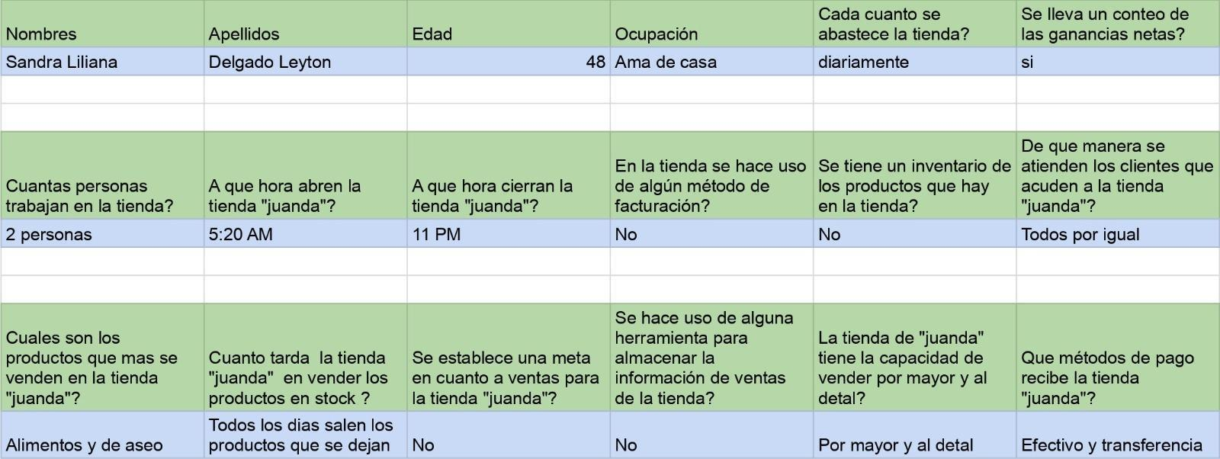

# 

# **6.1 ANALISIS DE INFORMACION**

Como normalmente se tiene encuentra, las encuestas o entrevistas son la forma en la que adquiramos la información necesaria para saber más detalladamente sombre el ámbito del problema y la posible solución que pueda tener, abarcando a esta información normalmente con un formulario de preguntas.

Pues esta entrevista no es la excepción, recogimos la información necesaria para cumplir con los objetivos planteados de la forma más pulcra posible, también nos ayuda a adaptar el sistema a su cliente esto con la información recogida, en donde se puede tener una vista general de lo que el cliente quiere ver. convertimos su navegación en la pagina en una experiencia cómoda y eficaz.

Con esta encuesta se recogió la información de los productos destacados o los mas vendidos en la tienda los cuales serán utilizados en una de la interfaz de la página en donde los usuarios tendrán a vista clara los productos destacados de esta

También mencionamos en la encuesta preguntas sobre el horario de atención para el cliente, esta información es muy importante ya que a la hora de implementar las posibles opciones de pedido en la pagina de la tienda se tiene que tener una medida de restricción para la hora en la que sea pueden hacer los pedidos.

En la tienda también se pretendía establecer su capacidad para proveer productos a los clientes y así mismo tener en cuenta la posibilidad de máximo y mínimo pedido

Se necesitaba tener presente la forma en la que los clientes adquieren sus bienes, en este caso se habla de la forma de pago y adquisición de estos.

# **6.2 DISEÑO DEL MODELO ENTIDAD RELACIÓN**

Es un diseño conceptual que muestra la vista conceptual estructura de los datos de

Una base de datos en un sistema, se conforma por entidades y relaciones entre las

Entidades, describiendo la realidad del proyecto representaciones lingüísticas y

Gráficas. El diseño del modelo entidad-relación, es aquel que corresponde a la

Segunda fase de la creación una base de datos, este se realiza una vez ya se hayan

Recopilado los datos necesarios para el desarrollo del proyecto. Los elementos base

Son; las entidades, las relaciones y los atributos.

ENTIDAD

Representa cualquier objeto, persona, concepto abstracto o sucesos, sobre el cual

Se recoge y se almacena la información. Un ejemplo puede ser: animales, clientes,

Empresas, etc. Las entidades se representan con un rectángulo y su nombre

Aparece en el interior, pero el nombre de la entidad solo puede aparecer en el

Interior, solo puede aparecer una vez en el esquema conceptual.

REF. Proyecto

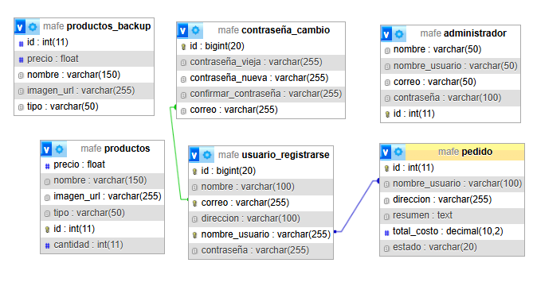

**ATRIBUTOS**

Es la característica de una propiedad, en el, representan las propiedades básicas de las entidades y toda la información extensa es portada por los atributos

En este caso la entidad estudiada esta compuesta por los siguientes compuestos

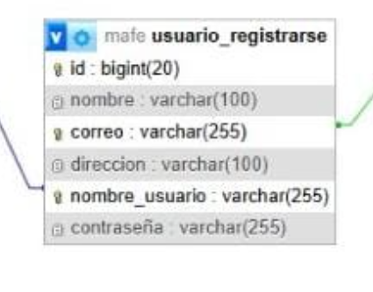

RELACIÓN ENTRE ENTIDADES

Asociación significativa duradera entre dos o más entidades, estas son representadas a través de una recta

**Usuario registrarse y iniciar sesión**



**Usuario_registrarse y Administrador**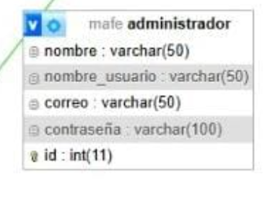

**Productos**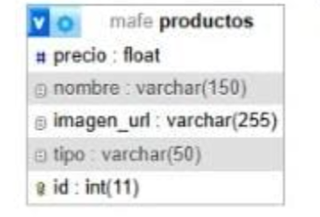

**Pedido**

# 

# **7. RESULTADOS ESPERADOS E IMPACTO**

Se espera del proyecto que tenga los siguientes resultados:

* + - * Optimizar el proceso de gestión de datos en las empresas.
      * Obtener un almacenamiento ilimitado el cual permita guardar toda la información posible sin tener la necesidad de preocuparse por el espacio.
      * Agilizar el proceso del acceso a la información.
      * Mejorar el inventario de la empresa catalogando cada producto para facilitar su búsqueda.
      * Implementar la base de datos que permita que todos los procesos en la empresa se agilicen y no haya errores.
      * Almacenar todo tipo de datos en un solo lugar de forma ordenada y Facilitar el intercambio de datos en una misma red o con redes.

# **8.DISEÑO INTERFACES**

INTERFAZ DE REGISTRO PARA CLIENTES: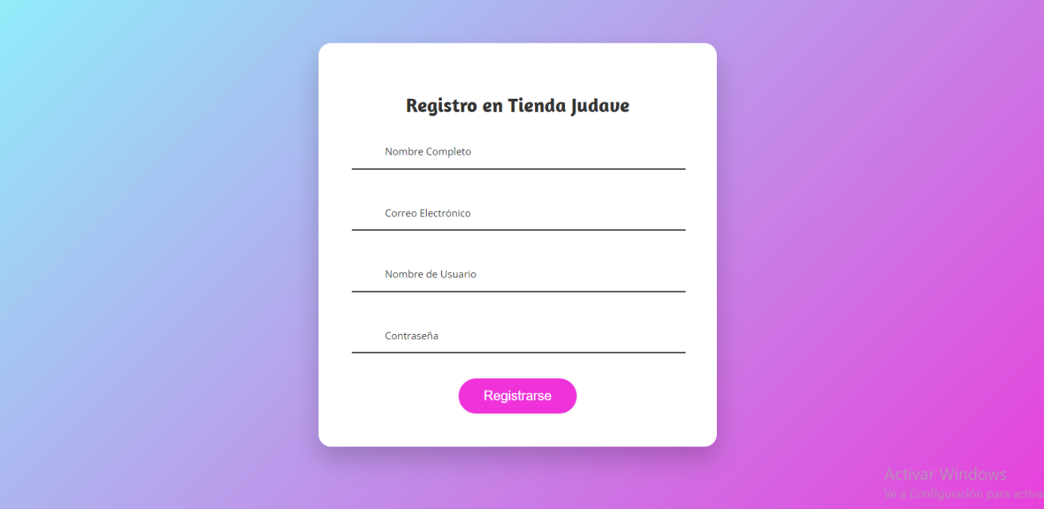

Interfaz donde el usuario tiene el acceso a registrarse la pagina web para poder desbloquear y disfrutar de la opción de comprar en la página.

INTERFAZ DE REGISTRO PARA ADMINISTRADORES:

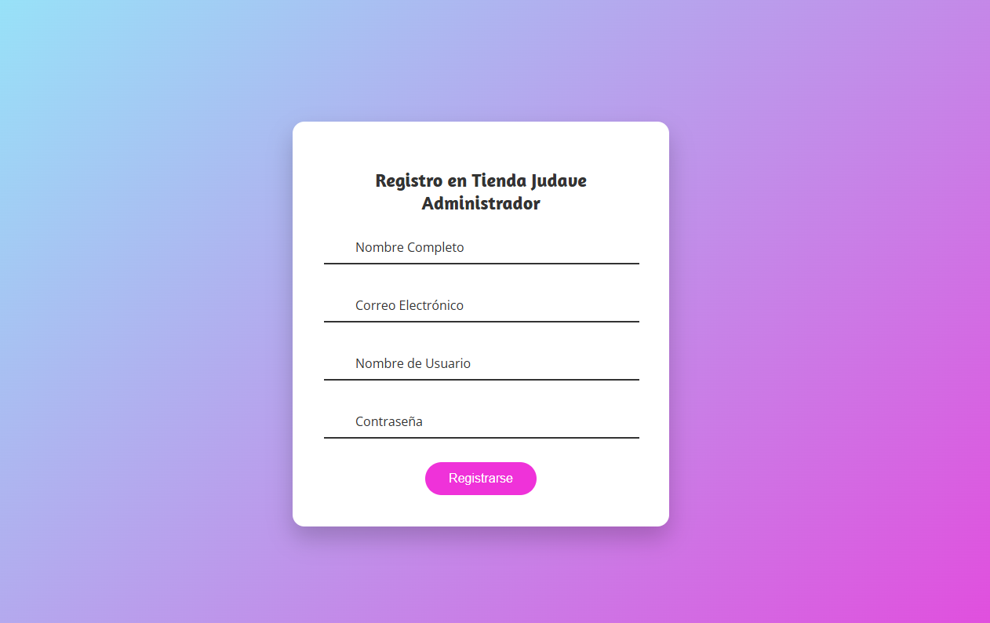

Interfaz donde el administrador tiene el acceso a registrarse la pagina web para poder desbloquear y disfrutar de la opción de manipulación de datos en la página.

INTERFAZ DE INICIO DE SESION PARA CLIENTES: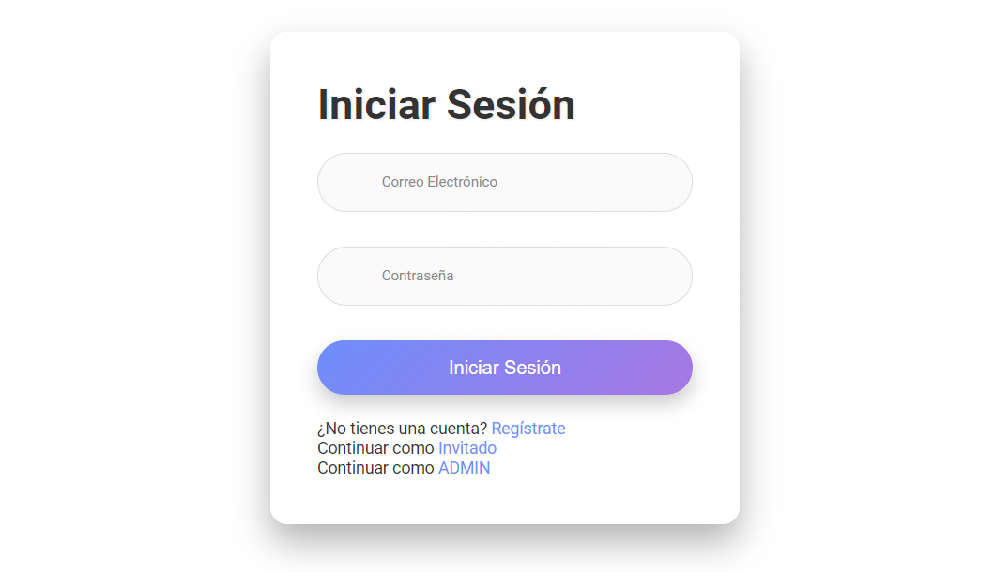

INTERFAZ DE INICIO DE SESION PARA CLIENTES:

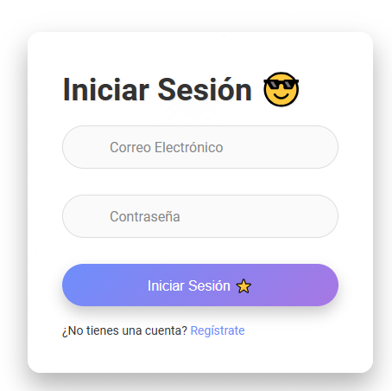

INTERFAZ DE PEDIR PRODUCTOS:

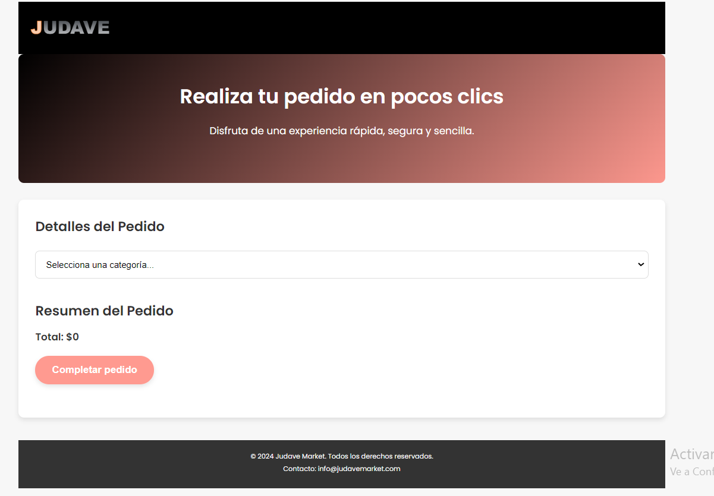

INTERFAZ DE ACTUALIZAR LOS DATOS:

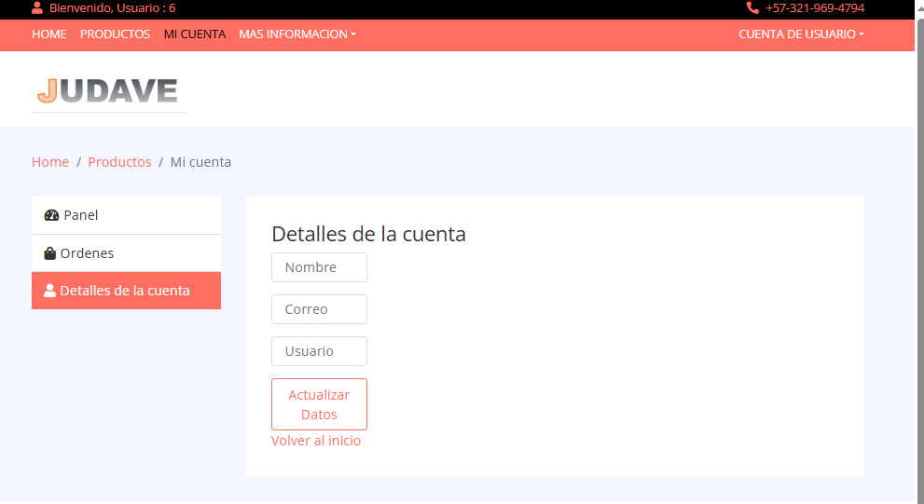

INTERFAZ DE VISUALIZACIÓN DE ÓRDENES:

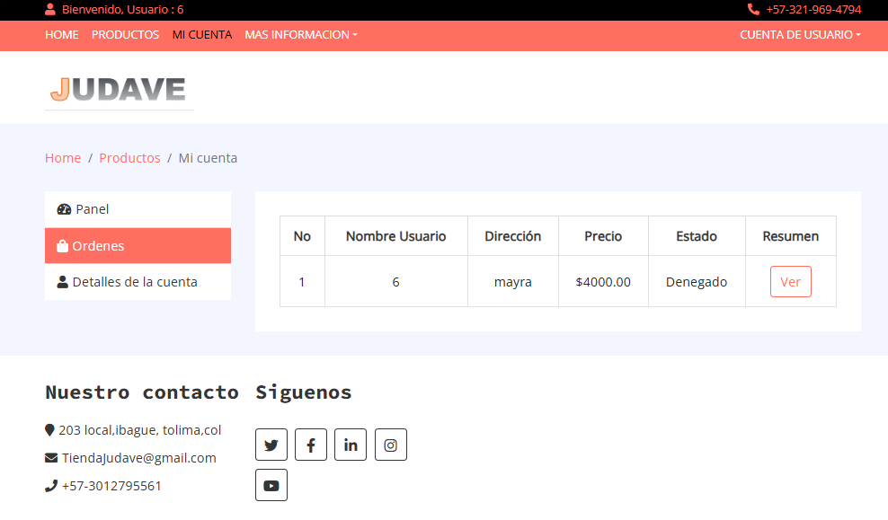

INTERFAZ PARA ENVIAR LAS ÓRDENES AL USUARIO:

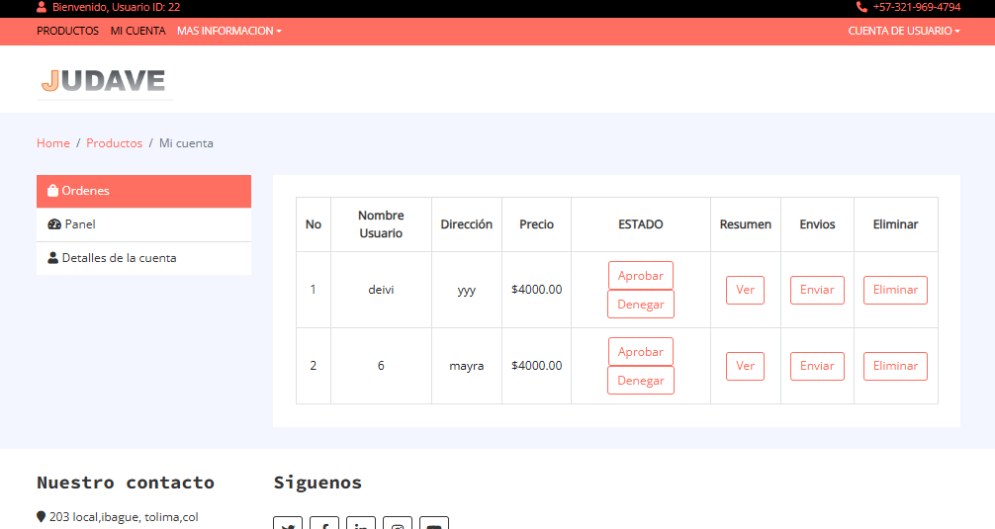

# **9.REQUERIMIENTOS**

# **9.1. Requerimientos funcionales**

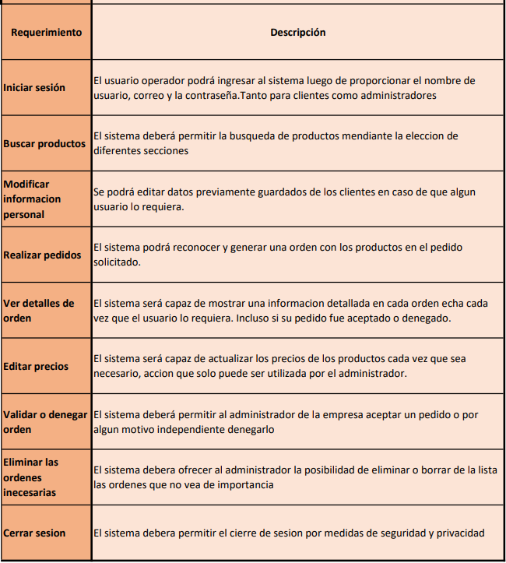

# **9.2. Requerimientos no funcionales**

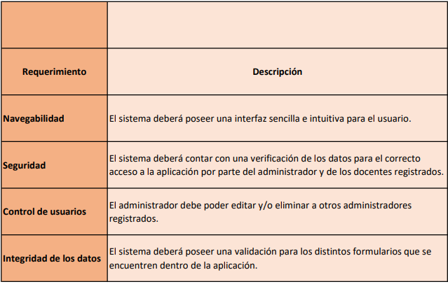

# **10.RECURSOS (PRESUPUESTO)**

**Figura 3**

Presupuesto sobre los costos que tendrá el proyecto en su totalidad.

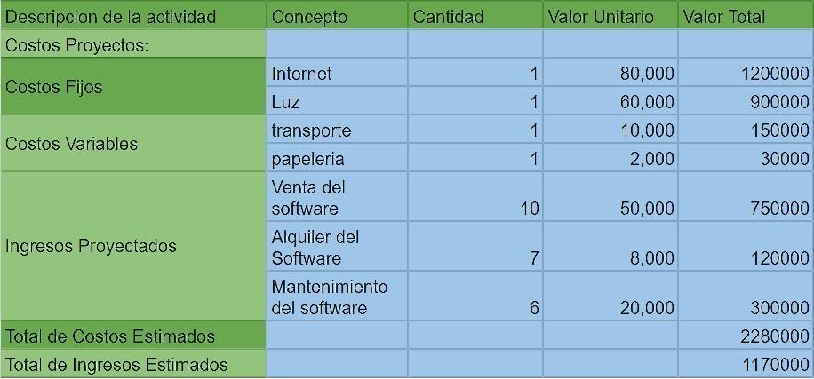

# **11.Cronograma**

# **12.CONCLUSIONES**

En conclusión, el proyecto busca optimizar la gestión de datos en la empresa mediante la implementación de un sistema de almacenamiento ilimitado y ordenado, que agilice el acceso a la información y mejore la organización del inventario. Además, pretende facilitar la venta de productos a través del método integrado en la página que ofrece servicio a domicilio, garantizando procesos más eficientes y reduciendo la posibilidad de errores.

la realización de la entrevista fue clave para obtener la información necesaria para alcanzar los objetivos del proyecto, permitiendo una comprensión más detallada del problema y su posible solución. La información recolectada no solo ayudó a adaptar el sistema a las necesidades del cliente, mejorando la experiencia de navegación en la página, sino que también proporcionó datos esenciales sobre los productos destacados, horarios de atención y capacidades de la tienda, lo cual es crucial para optimizar la interfaz y el proceso de pedidos en la plataforma.

# **13.BIBLIOGRÁFIA**

Chu, M. (2012). Automatización de venta utilizando dispositivos móviles aplicado a un ERP. <https://1library.co/article/gesti%C3%B3n-ventas-marco-conceptual-marco-te%C3%B3rico.ydk0146q>.

Zarate, D. (2022). Como hacer un inventario a mano y (alternativas). *<https://blog.hubspot.es/sales/como-hacer-inventario-a-mano>.

Gil, P. (2022). Manual de organización de archivos de gestión en las oficinas municipales. *<https://biblioteca.unex.es/tesis/Manual_organizacion_archivos_gestion.pdf>

Tissini. (2022). ventajas al tener control de tu inventario de forma digital <https://tissini.com/blog/digital/ventajas-al-tener-el-control-de-tu-inventario-de-forma-digital/#:~:text=Mantener%20tu%20inventario%20digital%20al,mejor%20en%20tendencias%20y%20moda>.

Simpliroute. (2023). Inventario digital: como organizarlo de forma eficiente. *<https://simpliroute.com/es/blog/inventario-digital>